Информация об обращениях юридических лиц в органы Городской Управы города Калуги за 1 квартал 2024 года.

За 1 квартал 2024 года в органы Городской Управы города Калуги поступило 27614 обращений юридических лиц (в том числе подведомственных учреждений), что на 0,1% больше, чем за аналогичный период 2023 года (27584).

Информация о количестве поступивших и рассмотренных органами Городской Управы города Калуги обращений юридических лиц.

Наименование органа Городской Управы города Калуги | Всего рассмотрено обращений | Поступило документов |  |  |  | % от общего числа обращений
Наименование органа Городской Управы города Калуги | Всего рассмотрено обращений | в органы Городской Управы города Калуги |  | В адрес Городского Головы города Калуги (направлено на рассмотрение в органы Городской Управы города Калуги) | В адрес первого заместителя Городского Головы города Калуги (направлено на рассмотрение в органы Городской Управы города Калуги) | % от общего числа обращений
Наименование органа Городской Управы города Калуги | Всего рассмотрено обращений | Всего | в том числе от подведомственных учреждений |  |  | % от общего числа обращений
Городской Голова города Калуги | 2641 | 2641 | 9 | 0 | 0 | 9,6
Управление архитектуры, градостроительства и земельных отношений города Калуги | 3090 | 2236 | 48 | 854 | 0 | 11,2
Управление записи актов гражданского состояния города Калуги | 2766 | 2606 | 0 | 160 | 0 | 10,0
Управление делами Городского Головы города Калуги | 2536 | 1748 | 2 | 777 | 11 | 9,2
Управление жилищно-коммунального хозяйства города Калуги | 3160 | 2510 | 118 | 650 | 0 | 11,4
Управление городского хозяйства города Калуги | 2530 | 1634 | 186 | 896 | 0 | 9,2
Управление экономики и имущественных отношений города Калуги | 2249 | 1450 | 348 | 799 | 0 | 8,1
Отдел по охране прав несовершеннолетних, недееспособных и патронажу города Калуги | 1966 | 1620 | 0 | 195 | 151 | 7,1
Управление по работе с населением на территориях | 1339 | 258 | 1 | 570 | 511 | 4,9
Управление образования города Калуги | 1168 | 636 | 12 | 515 | 17 | 4,2
Управление социальной защиты города Калуги | 897 | 636 | 0 | 246 | 15 | 3,2
Первый заместитель Городского Головы города Калуги | 709 | 566 | 0 | 143 | 0 | 2,6
Управление финансов города Калуги | 723 | 435 | 102 | 288 | 0 | 2,6
Управление физической культуры, спорта и молодежной политики города Калуги | 699 | 196 | 2 | 463 | 40 | 2,5
Отдел по организации защиты населения | 601 | 121 | 5 | 480 | 0 | 2,2
Управление культуры города Калуги | 378 | 54 | 0 | 322 | 2 | 1,4
Заместитель Городского Головы - главный архитектор города Калуги | 162 | 33 | 1 | 129 | 0 | 0,6
Итого | 27614 | 19380 | 834 | 7487 | 747 | 100

В адрес Городского Головы города Калуги за 1 квартал 2024 года поступило 2641 документов, что на 3,2 % меньше, чем за аналогичный период 2023 года (2728). В общем объеме входящих документов доля их составляет 9,6 %.
Для организации работы по поступившим обращениям юридических лиц Городским Головой города Калуги было дано 7487 поручения органам Городской Управы города Калуги, из которых 59 % были поставлены на контроль, 37 % контрольных поручений были рассмотрены в сжатые сроки (7 календарных дней). Для организации работы по поступившим в адрес первого заместителя Городского Головы города Калуги обращениям юридических лиц было дано 747 поручений органам Городской Управы города Калуги, что на 17,8 % больше, чем за аналогичный период 2023 года (634).

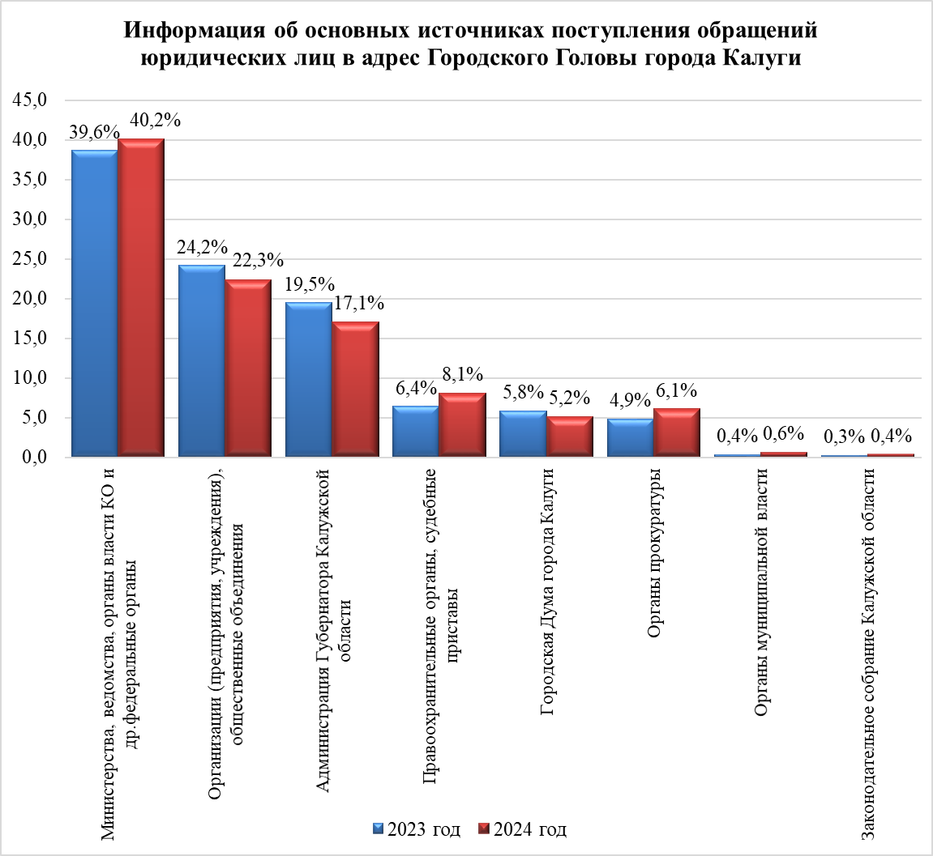

Более 50% обращений юридических лиц, поступивших в адрес Городского Головы города Калуги, составляют документы, поступившие от Губернатора Калужской области, Заместителей Губернатора Калужской области, а также органов исполнительной власти города Калуги. За 1 квартал 2024 года по сравнению с аналогичным периодом прошлого года увеличилось число обращений, поступающих из органов прокуратуры, правоохранительных органов и судебных приставов.
За 1 квартал 2024 года по итогам рабочих совещаний Городским Головой города Калуги было дано 530 поручений.
Общее количество исходящей корреспонденции за подписью Городского Головы города Калуги за 1 квартал 2024 года составило 461 документ, что на 30 % больше, чем за аналогичный период 2023 года (356).
За 1 квартал 2024 года зарегистрировано 3483 правовых акта, что на 2 % больше аналогичного показателя за 2023 год (3428).

Информация о подготовленных структурными подразделениями Городской Управы города Калуги правовых актах, договорах и соглашениях
Наименование структурного подразделения Городской Управы города Калуги | Количество подготовленных постановлений |  | Количество подготовленных распоряжений* |  | Количество заключенных договоров, соглашений |  | Всего
 | 2023 | 2024 | 2023 | 2024 | 2023 | 2024 | 2023 | 2024
Управление архитектуры, градостроительства и земельных отношений города Калуги | 95 | 87 | 1200 | 1344 | 24 | 17 | 1319 | 1448
Управление экономики и имущественных отношений города Калуги | 509 | 294 | 13 | 220 | 2 | 2 | 524 | 516
Отдел по охране прав несовершеннолетних, недееспособных и патронажу города Калуги | 430 | 366 | 6 | 3 | 33 | 20 | 469 | 389
Управление жилищно-коммунального хозяйства города Калуги | 41 | 59 | 229 | 154 | 2 | 6 | 272 | 219
Управление образования города Калуги | 19 | 16 | 250 | 249 | 14 | 18 | 283 | 283
Управление физической культуры, спорта и молодежной политики города Калуги | 17 | 9 | 151 | 159 | 3 | 1 | 171 | 169
Управление делами Городского Головы города Калуги | 65 | 75 | 48 | 56 | 18 | 13 | 131 | 144
Управление городского хозяйства города Калуги | 24 | 29 | 38 | 61 | 7 | 7 | 69 | 97
Управление культуры города Калуги | 10 | 9 | 65 | 82 | 3 | 2 | 78 | 93
Управление социальной защиты города Калуги | 35 | 40 | 1 | 2 | 1 | 0 | 37 | 42
Управление финансов города Калуги | 4 | 3 | 18 | 20 | 3 | 3 | 25 | 26
Отдел по организации защиты населения | 11 | 14 | 7 | 8 | 1 | 2 | 19 | 24
Управление по работе с населением на территориях | 12 | 13 | 2 | 5 | 0 | 0 | 14 | 18
Заместитель Городского Головы - главный архитектор города Калуги | 0 | 0 | 9 | 9 | 0 | 0 | 9 | 9
Управление записи актов гражданского состояния города Калуги | 0 | 0 | 8 | 6 | 0 | 0 | 8 | 6
Итого | 1272 | 1014 | 2045 | 2378 | 111 | 91 | 3428 | 3483
*в том числе распоряжения должностных лиц местного самоуправления Городской Управы города Калуги.

